|  |  |  |
| --- | --- | --- |
|  | **III GRAND PRIX**  **OKRĘG TYCHY MIASTO** |  |

**--------------------------------------------------------------------**

**­­­­­­­­­­­­­­­**

**ORGANIZATOR**  : Tyski Związek Skata Sportowego

**KIEROWNICTWO**  : Falencik Andrzej

**MIEJSCE**  : Pub pod Browarem ul. Katowicka 9

**TERMIN**  : 11.05.2025 - godzina 9.00 /niedziela /

**ZAPISY**  : Olszewski Michał tel-609 183 047,yhcyt51@o2.pl

**SKŁADKA STARTOWA**  : 30 zł- nie zrzeszony 30 zł

**NAGRODY**  : rozdzielnik Tyskiego Związku Skata Sportowego

**DOFINANSOWANIE** : 200 zł / puchar -paczki delikatesowe /

**PROGRAM TURNIEJU**  : 3 serie po 36 rozdań zgodnie z regulaminem PZSkat

: i regulaminem Tyskiego Związku Skata Sportowego

**SĘDZIA**  : powołany przez organizatora

**KLASYFIKACJA**  : indywidualna zaliczana do GP Okręgu

**SKŁADKA STOLIKOWA**  : zarządzenie finansowe PZSkat

**Zapraszamy do udziału wszystkie osoby z niepełnosprawnością i zapewniamy że budynek jest**

**dostosowany dla osób niepełnosprawnych**

**Dobrej karty życzy zarząd TZSS**

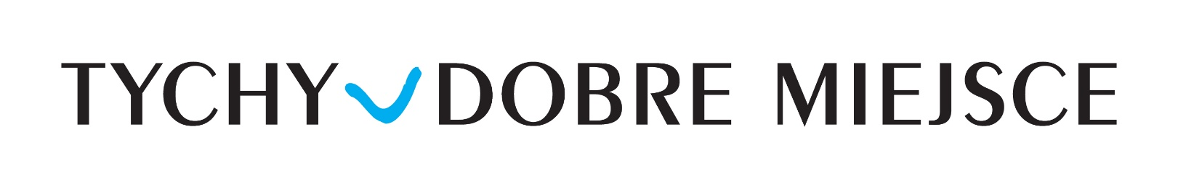

**.**

Organizator nie ponosi odpowiedzialności z tytułu następstw nieszczęśliwych wypadków. Każdy startujący zawodnik ubezpiecza się we własnym zakresie. Udział w turnieju pociąga za sobą zgodę uczestników na publikacje zdjęć i danych osobowych w komunikatorach społecznych.